任务申请部门 | 京津冀鲁大区 |  | 申请人 |  | 刘俊良
任务提出时间 | 2019年 08月 14日 |  | 要求完成时间 |  | 2019年 08月16日
客户姓名/职务 | 李想 |  | 联系电话 |  | 13810968563
费用归属 | 服务运营部 |  | 合同名称 |  | 合同名称：北京市环境保护局 环保资金-重点污染源自动监控项目（2018-2020年重点污染源监控运维项目）（04包：污染源监控相关系统数据运维服务）  合同编号：FA18A18（X）  合同期限：2018-01-01至2020-12-31
任务名称 | 北京市排污申报收费系统漏洞问题
工作要求 | - 安全检查，需要修复系统安全漏洞  五个漏洞  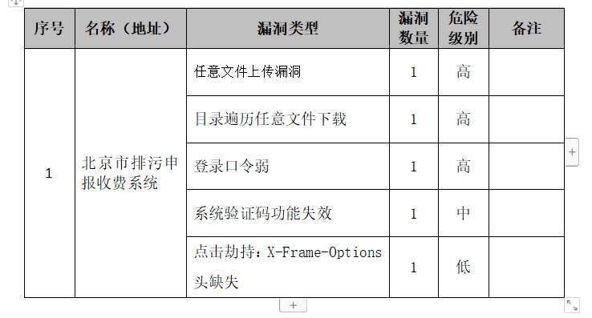  服务器登录方式：堡垒机https://10.17.0.7/index.php  账号zhuhao密码jdctbjyc6  相应的服务器、数据库服务器的地址及密码：  Tomcat 地址 服务器 10.17.11.34 密码：passw0rd  E:\JointFrame(正式)\apache-tomcat-7.0.22  主程序服务器 10.17.11.34 密码：passw0rd  F:\PolluteChargeSite  内网服务器 10.17.11.33 密码：passw0rd  F:\Jointsky.App.WSSB  外网服务器 10.17.250.10 密码：passw0rd  D:\ceshiapp\Jointsky.App.WSSB_OutDeclare  数据库服务器 10.17.250.11 密码：sky123.com  sa 123.com 库名：BaseDatabaseDBBJ_V8.0  申请部门负责人审批：
实施部门  审批 | 签名/时间：
实施人 | 责 | 工作量 |  |  |  | 完成时间 | 年 月 日
完成情况确认 | 实施部门确认： 申请人确认：
满意度评价 | □优秀（5分）□满意（4分）□一般（3分）□较差（2分）□很差（1分）  若任务单实施过程优秀、较差或很差，请给出原因：  签名/时间：
特殊情况说明

功能修改完善不影响其他功能正常使用。

